Das Eiserne Pferd
Modell 2055
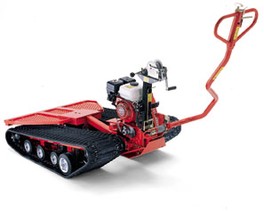
Produkt Nr. 9687435-

- 4.0 kW (5,5 PS) Viertakt Honda-Motor
- Hochklappbarer Steuerhebel
- Steuerbremse
- Drehmomentwandler
- Vorwärts/Rückwärts Gang
- Bremskontrolle im Steuerhebel
- Schutzblech unterhalb des Getriebes.

Variante Nr. Gewicht

-00 Standardausrüstung. 328 kg
-01 ausgerüstet mit Lastpritsche 5013984-02 400 kg
-02 ausgerüstet mit Anhänger 5310196-70 416 kg

